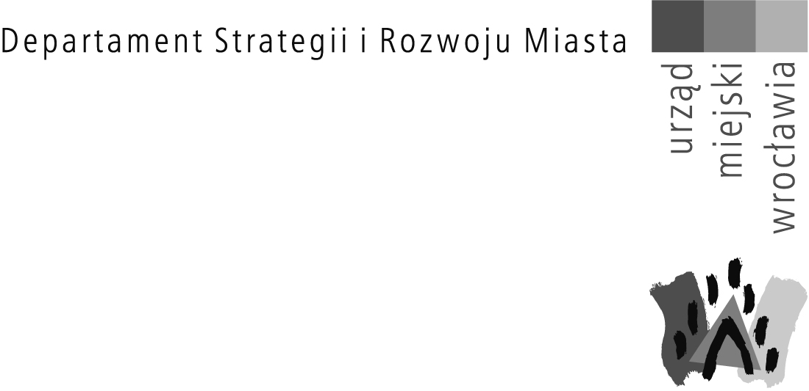

Bohdan Aniszczyk

Przewodniczący Rady Miejskiej Wrocławia

Wrocław, 30 czerwca 2021 roku

Sygnatura sprawy BRW-DPP1.670.26.2021

Numer ewidencyjny pisma 00079323/2021/W

Szanowny Panie,

złożona przez (dane zostały zanonimizowane) petycja z dnia 4 czerwca 2021 roku (data wpływu do Urzędu Miejskiego Wrocławia 7 czerwca 2021 roku) w sprawie zmiany miejscowego planu zagospodarowania przestrzennego w ten sposób, aby nie mógł on w przyszłości godzić w prawo własności nieruchomości mieszkańców zabudowy jednorodzinnej i wielorodzinnej znajdującej się przy ulicy Murowanej we Wrocławiu ze względu na poruszenie co najmniej kilku różnych kwestii wymaga odniesienia się odrębnie do poszczególnych obszarów merytorycznych.

Obowiązujący miejscowy plan zagospodarowania przestrzennego

Miejscowy plan zagospodarowania przestrzennego w rejonie ulic Ceglanej, Miłoszyckiej i Byczyńskiej we Wrocławiu został opracowany na podstawie uchwały numer LIX/1391/18 Rady Miejskiej Wrocławia z dnia 5 lipca 2018 roku (Biuletyn Urzędowy Rady Miejskiej Wrocławia z 2018 roku, pozycja 230) w sposób nie naruszający ustaleń Studium uwarunkowań i kierunków zagospodarowania przestrzennego Wrocławia, przyjętego uchwałą Numer L/1177/18 Rady Miejskiej Wrocławia z dnia 11 stycznia 2018 roku (Biuletyn Urzędowy Rady Miejskiej Wrocławia z 2018 roku, pozycja 5).

Odnosząc się do braku możliwości konsultowania przez Państwa założeń przedmiotowego projektu planu wyjaśniam, że procedurę sporządzania miejscowego planu zagospodarowania przestrzennego prowadzi się w oparciu o ustawę o planowaniu i zagospodarowaniu przestrzennym, która nie zakłada indywidualnych konsultacji.

Na każdym ustawowym etapie opracowania planów miejscowych istnieje możliwość zapoznania się przez wszystkie zainteresowane osoby z wynikami przyjętych ustaleń planistycznych w trybie udostępniania informacji publicznej, zwracając się na piśmie bądź mailowo o wypis i wyrys z projektu planu, a także poprzez śledzenie strony [*http://bip.um.wroc.pl/*](http://bip.um.wroc.pl/). Także, podczas całego procesu sporządzania projektu planu, można było składać swoje propozycje dotyczące przeznaczeń i zagospodarowania nieruchomości znajdujących się w granicach opracowywanego planu. Dodatkowo, w czasie trzech wyłożeń projektu do publicznego wglądu oraz podczas zorganizowanych w ich trakcie dyskusjach publicznych, można było zapoznać się z projektem planu oraz porozmawiać na temat przyjętych rozwiązań.

Nadmienić należy, że Rada Osiedla Strachocin-Swojczyce-Wojnów brała czynny udział w trakcie opracowywania przedmiotowego planu oraz zawiadamiana była o formalnych etapach takich, jak zbieranie wniosków i uwag. Również projekt planu zamieszczany był każdorazowo przez Radę Osiedla na facebooku oraz oficjalnej stronie internetowej osiedla, to jest: [*www.swojczyce.pl*](http://www.swojczyce.pl).

Docelowy układ drogowy

Obszar objęty planem był i nadal jest w większości obszarem niezagospodarowanym, o niewystarczającej infrastrukturze komunikacyjnej, ale bardzo aktywnym inwestycyjnie. Pojawiające się inwestycje o charakterze mieszkaniowym wymagały stworzenia nowego układu połączeń drogowych, przy jednoczesnym uwzględnieniu istniejących powiązań, tak by wykształcić optymalną dla danego terenu obsługę komunikacyjną - zarówno kołową, rowerową, jak i pieszą, która służyć będzie nowym, ale również obecnym mieszkańcom. Wiązało się to również z ustaleniem odpowiednich parametrów pasa drogowego - jego szerokości oraz wyposażenia. W odniesieniu do terenu publicznej ulicy dojazdowej oznaczonej w planie symbolem 5KDD (ulicy Murowanej) - szerokość pasa drogowego wyznaczonego dla tej ulicy w miejscu wskazania na rysunku planu wynosi 15,5 metra - zawiera w sobie co najmniej jednostronne chodniki oraz zieleń. Jest to także szerokość, która pozwala na wprowadzenie urządzeń bioretencji - zatrzymujących wodę opadową z pasów drogowych w miejscu jej opadu. Do stosowania urządzeń bioretencji w pasach dróg przeznaczonych pod cele publiczne (co wiąże się z odpowiednią szerokością) zobowiązuje Zarządzenie numer 1158/19 Prezydenta Wrocławia z dnia 17 czerwca 2019 roku w sprawie gospodarowania wodami opadowymi we Wrocławiu. Wymóg co najmniej jednostronnego chodnika w tym terenie podyktowany jest całościowym spojrzeniem na układ komunikacyjny osiedla - w szczególności połączenia piesze i potencjał przemieszczeń pieszych na terenie: w kontekście lokalizacji funkcji przedszkolnej po stronie południowej, dojść do usług i zaplanowanego placu osiedlowego przy ulicy Byczyńskiej, a także Parku Czarnej Wody czy kościoła przy ulicy Miłoszyckiej. W przyszłości ulica Murowana będzie istotnym połączeniem stanowiącym alternatywę dla ulicy Miłoszyckiej. Stosowanie miejscowych zawężeń powodowałoby brak ciągłości chodników, a przez co utrudniłoby poruszanie się pieszych w obszarze planu.

Także należy podkreślić, że ulicy Murowanej nie można było zaplanować bez ingerencji w prawo własności - jedynie niewielki fragment tej drogi stanowią działki gminne, a w jej pobliżu gmina nie posiada własnych nieruchomości. W związku z tym wyznaczono linie rozgraniczające przedmiotowej ulicy zgodnie z zasadą proporcjonalności, wyważając interes publiczny i prywatny.

Dodatkowo należy podkreślić, że Zarząd Dróg i Utrzymania Miasta pozytywnie uzgodnił układ drogowy, wyznaczony na rysunku planu przyjmując rozwiązania komunikacyjne w nim zawarte jako konieczne i optymalne.

Prawo własności a plan miejscowy

Ustawa z dnia 27 marca 2003 roku o planowaniu i zagospodarowaniu przestrzennym (Dziennik Ustaw z 2021 roku, pozycja 741 z późniejszymi zmianami) określa, że kształtowanie i prowadzenie polityki przestrzennej na terenie gminy, w tym uchwalanie miejscowych planów zagospodarowania przestrzennego należy do zadań własnych gminy. Ustalenia planów miejscowych, kształtują, wraz z innymi przepisami, sposób wykonywania prawa własności nieruchomości, w granicach określonych ustawą. Zagospodarowanie terenu nastąpić może zgodnie z warunkami ustalonymi w miejscowym planie zagospodarowania przestrzennego albo decyzji o warunkach zabudowy, jeżeli nie narusza chronionego prawem interesu publicznego osób trzecich. W związku z powyższym ustawodawca niejako narzucił już ograniczenie prawa własności nakładając na gminy obowiązek albo możliwość sporządzania planów zagospodarowania przestrzennego, które mają za zadanie szczegółowo określać między innymi przeznaczenie, gabaryty i formę obiektów oraz szczegółowe warunki zagospodarowania terenów.

Podkreślił to wyrok z dnia 10 kwietnia 2019 roku Wojewódzkiego Sądu Administracyjnego w Łodzi (sygnatura II SA/Łd 42/19): „Z mocy artykułu 3 ustęp 1 ustawy o planowaniu i zagospodarowaniu przestrzennym gminie przysługuje niekwestionowane władztwo planistyczne, realizowane w drodze uchwalenia miejscowego planu zagospodarowania przestrzennego, w którym rada gminy (miejska) ustala przeznaczenie i zasady zagospodarowania terenu. Przepis ten upoważnia gminę do wprowadzania na jej obszarze określonych ograniczeń w wykonywaniu prawa własności poprzez ustalenie w akcie prawa miejscowego przeznaczenia i zasad zagospodarowania terenu, oczywiście pod warunkiem, że ograniczenia te uchwałodawca wprowadza w odpowiedniej proporcji do celów koniecznych dla zapewnienia racjonalnej gospodarki przestrzennej stanowiącej element szeroko rozumianego porządku publicznego. Władztwo planistyczne obejmuje kształtowanie i prowadzenie polityki przestrzennej na terenie gminy, w tym uchwalanie między innymi miejscowych planów zagospodarowania przestrzennego. Ingerencja gminy w prawa właścicielskie może się dokonywać wyłącznie na zasadzie poszanowania porządku prawnego […] Gmina może te uprawnienia wykonywać w granicach wynikających z Konstytucji Rzeczypospolitej Polskiej oraz ustaw. Jak wskazano wcześniej, zasadniczym przepisem Konstytucji stwarzającym granice dla władztwa planistycznego gminy jest artykuł 31 ustęp 3 Konstytucji Rzeczypospolitej Polskiej, zawierający zasadę proporcjonalności. Wynika to stąd, że plan miejscowy przede wszystkim oddziałuje na prawo własności nieruchomości, które jest chronione poprzez zapisy artykułu 64 Konstytucji Rzeczypospolitej Polskiej. W artykule 6 ustęp 1 ustawy o planowaniu i zagospodarowaniu przestrzennym wprost stwierdza się, że ustalenia miejscowego planu zagospodarowania przestrzennego kształtują, wraz z innymi przepisami, sposób wykonywania prawa własności nieruchomości.”

Dodatkowo nadmienić należy, że zgodnie z artykułem 65 ustawy o planowaniu i zagospodarowaniu przestrzennym, uchwalony plan miejscowy nie powoduje wygaśnięcia ostatecznej decyzji pozwolenia na budowę.

Z wyrazami szacunku,

Dokument podpisała

Anna Sroczyńska

Dyrektor Biura Rozwoju Wrocławia

Urbanista Miasta